به نام خداوند بخشنده و مهربان

پروژه درس فیلتر و سنتز مدار

استاد درس : دکتر پاکیزه

موضوع :

طراحی و شبیه سازی فیلتر های Gm-c با تقریب باترورث مرتبه های 2 و3 و4

دانشجویان : حسین غلامی 9321043

محمد امین سعیدی 9319883

نیم سال دوم 96-97

با توجه به OTA طراحی شده که نمودار های آن را در ذیل مشاهده میفرمایید میزان دامنه تغیرات gm باتوجه به ib بین 55mʊ تا 150 mʊ میباشد

همچنین تصاویر و نمودار های مربوطه در cd در فایل OTA dependency موجود است

با توجه به شرط فوق 1/gm که مقاومت قابل طراحی است بین 18 تا 6 اهم قرار میگیرد.

پس حتما میبایست میزان مقاومت هم scale کنیم

در طراحی تمایل بر آن است که جریان بایاسینگ کمتری مدار را طراحی کنیم اما با جریان کم به دلیل ماهیت ترانزیستور استفاده شده ، بایاس کردن آن مقدور نیست.

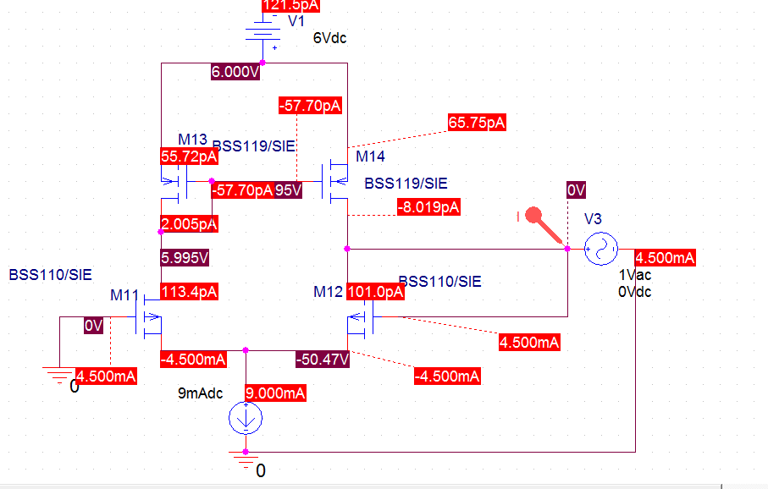

نسبت جریان به ولتاژ(که 1 ولت است ) همان gm میباشد

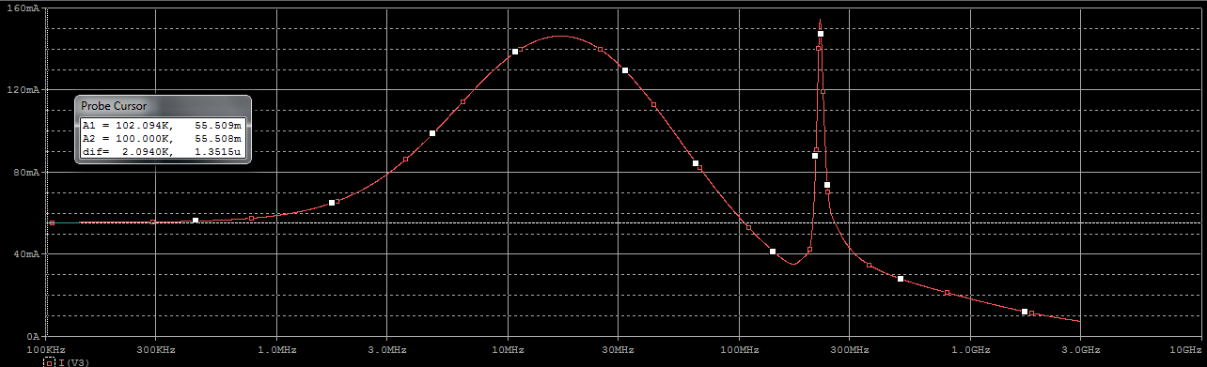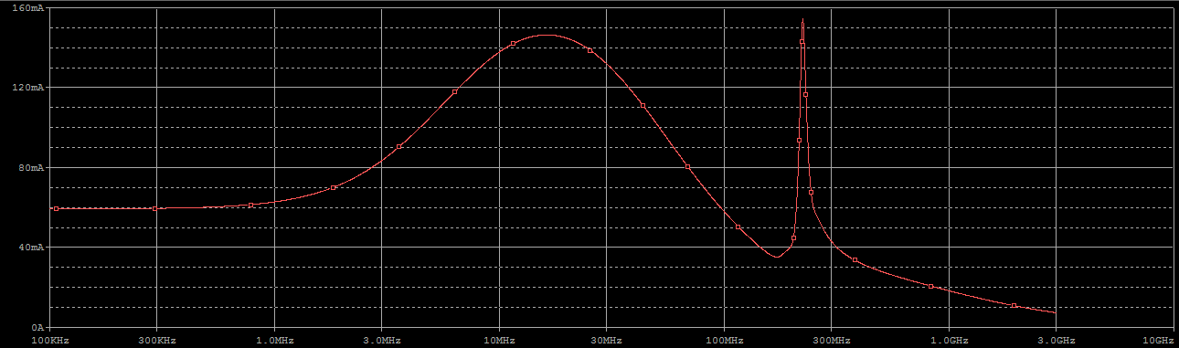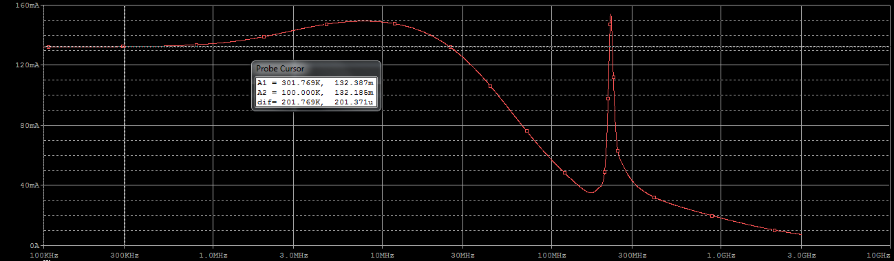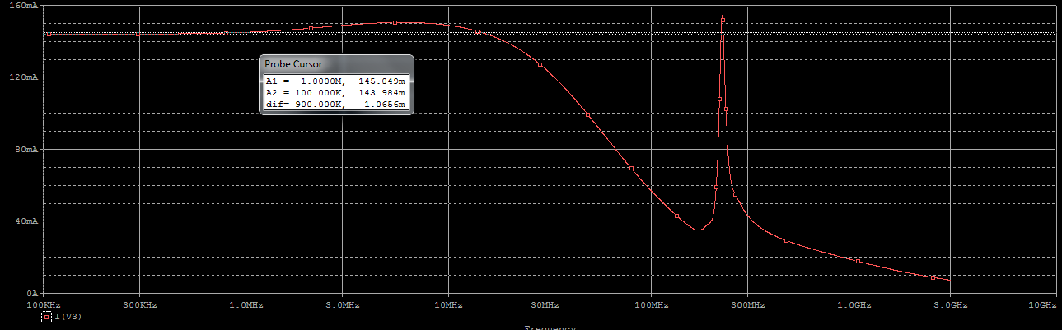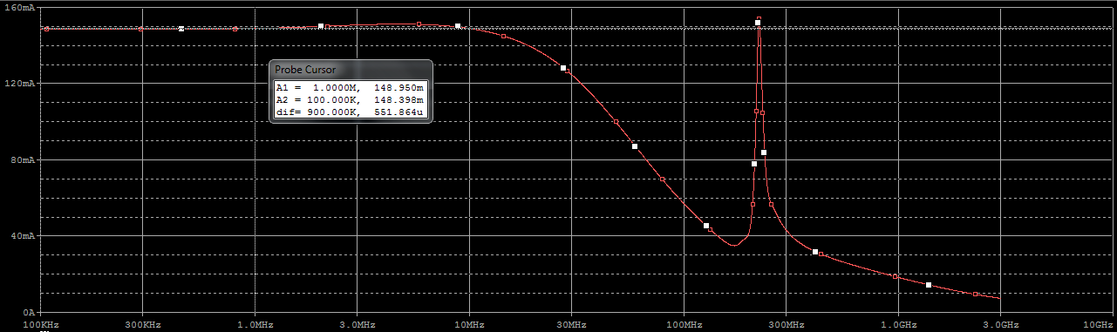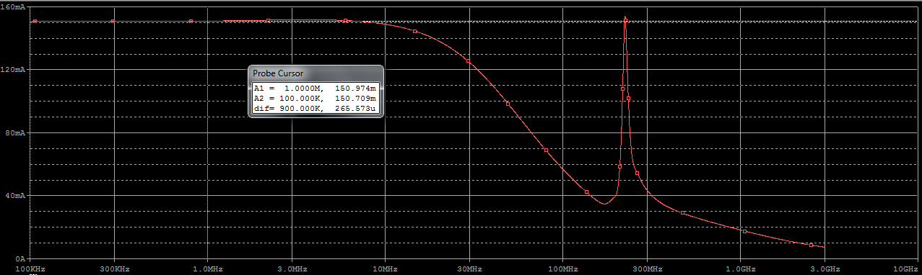

IB=250ma

IB=100ma

IB=10

ma

IB=9ma

IB=500mama

IB=1000mama

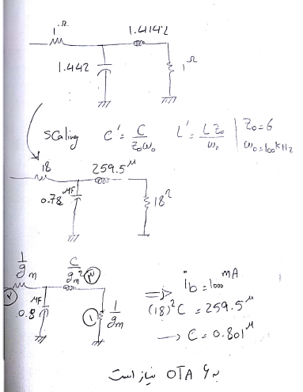

محاسبات طراحی فیلتر مرتبه 2

فیلتر مرتبه 2

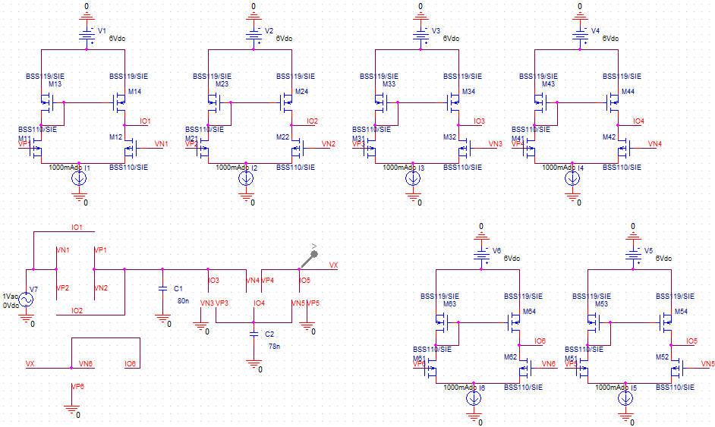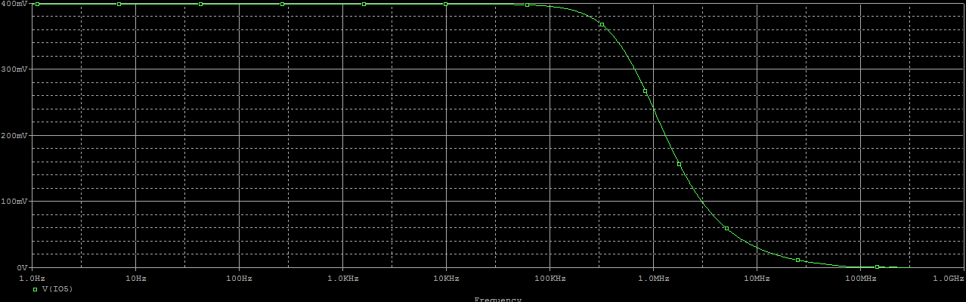

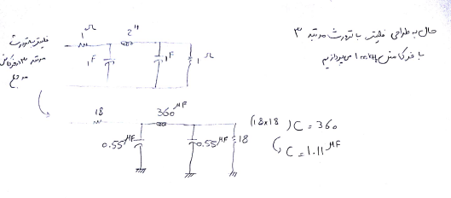

فیلتر مرتبه 3

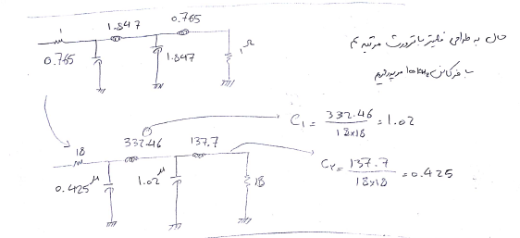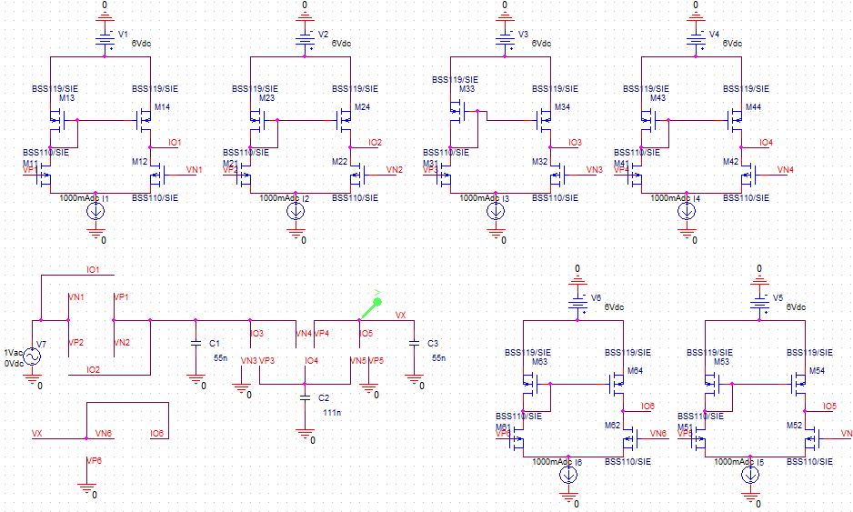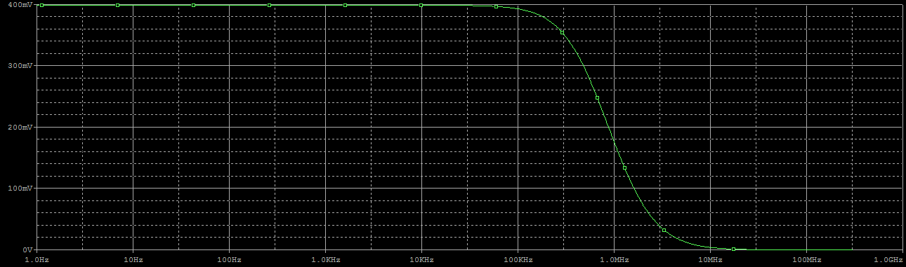

فیلتر مرتبه 4

